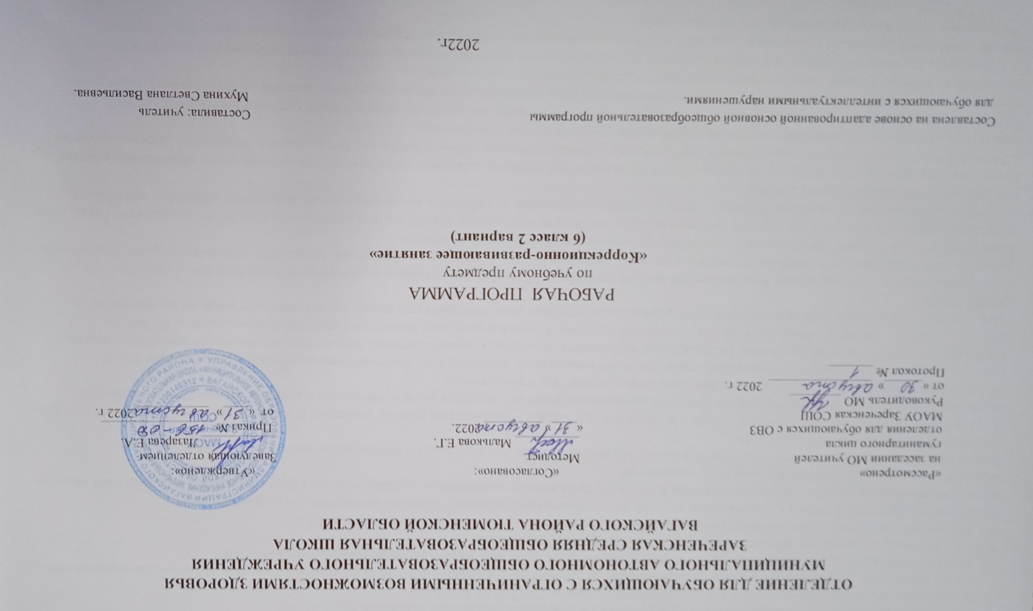

1.Пояснительная записка
Адаптированная рабочая программа коррекционно-развивающих занятий 6 класс 2 вариант ФГОС образования обучающихся с интеллектуальными нарушениями разработана на основании следующих нормативно – правовых документов:
1.Федеральный закон «Об образовании в Российской Федерации» от 29.12.2012 №273-ФЗ.
2.Приказ Министерства образования и науки Российской Федерации от 19.12.2014 №1599 «Об утверждении федерального государственного образовательного стандарта образования обучающихся с умственной отсталостью (интеллектуальными нарушениями)».
3.Учебный план отделения для обучающихся с ОВЗ МАОУ Зареченская СОШ.
4.Адаптированная образовательная программа отделения для обучающихся с ОВЗ МАОУ Зареченская СОШ.
Подготовка подростков к жизни в современных социально-экономических условиях занимает особое место среди множества актуализировавшихся в последнее время проблем. К их числу относится определение молодыми людьми своей социальной и личностной позиции взрослого человека в системе межличностных отношений.
Пятый класс для учащихся является довольно сложным периодом, так как они переходят к новым условиям обучения в среднем звене, требующим от них некоторой адаптации.
У детей с ОВЗ могут возникнуть трудности при необходимости следовать требованиям разных учителей. В учебной деятельности можно ожидать снижение успеваемости за счет того, что им придется привыкать к формам и методам учения, принятым в средней школе. С этого времени активизируются процессы взросления, начинает понемногу возрастать агрессивность.
Следует ожидать существенных изменений в межличностных отношениях внутри класса. Возможно снижение самооценки учащихся. В отношении родителей многие подростки занимают противоречивую позицию. С одной стороны, они активно отстаивают самостоятельность. С другой — требуют любви и внимания, тоскуют по детской позиции. У некоторых может появиться страх взросления, внешне не всегда проявляемый. В это время дети активно начинают осваивать внутренний мир. Они сами еще плохо в нем ориентируются, не уверенны в его устойчивости.
Развивая интеллект у обучающихся 5-6 классов, мы можем дать мощный толчок для познания окружающего мира. Огромное значение для развития интеллектуальных способностей является уровень развития памяти, внимания, воображения, мышления, восприятия, речи. Именно эти качества являются основой продуктивного мышления и творческих способностей учащихся.
Личность с развитым интеллектом гораздо активнее использует полученную сумму знаний не только на уроке, но и за его пределами. Такие дети легче адаптируются к внешним воздействиям, менее подвержены стрессам, устойчивы к психофизическим нагрузкам, обладают навыками саморазвития и логического мышления.
Программа предусматривает развитие основных видов универсальных учебных действий: личностные (самоопределение, смыслообразование, действия нравственно-этического оценивания), регулятивные (целеобразование, планирование, контроль, оценка, коррекция, прогнозирование), познавательные (обще учебные, логические, знаковой символические), коммуникативные.
Новизна. Основной формой работы на занятии является игровая деятельность, как наиболее эффективный способ развития интеллекта, творческих способностей, обогащения внутреннего самочувствия и переживания, широко используются задания занимательного характера, головоломки, ребусы, а также задания, требующие рассуждений, нестандартных решений.
Целесообразность. Основой обучения является изучение личности каждого ученика, создание оптимального психологического режима на занятии, выявление интересов учащихся и помощь в их развитии, включение ученика в активную учебную деятельность, формирование заинтересованности и положительного отношения к учебе.
Способности развиваются в деятельности, и для развития способностей нужна высокая познавательная активность подростков. Причем не всякая деятельность развивает способности, а только эмоционально приятная.
Отличительная особенность.
Программа сочетает элементы традиционного урока с игровыми и фрагментами. Предлагаемые занятия способствуют развитию мышления и познавательной активности, творческих и коммуникативных способностей учащихся, повышают мотивацию достижения успеха, дети получают навыки групповой работы. Весь процесс обучения строится так, чтобы ребёнок почувствовал учение – это радость, а не долг, учением можно заниматься с увлечением. Целенаправленное развитие системы процессов анализа и синтеза позволит устранить значительное число трудностей в обучении и существенно повысить в связи с этим качество процесса усвоения
знаний.
Цель данной программы: осознание и развитие индивидуальных особенностей подростков (развитие памяти, мышления, восприятия, внимания и др.).
Задачи:
1) мотивировать учащихся к занятиям;
2) способствовать развитию познавательной сферы детей;
3) ориентировать детей на развитие творческих способностей и воображения;
4) способствовать развитию логического мышления, внимания, смысловой памяти, рефлексии.
5) учить методам и приемам познания себя и других;
6) формировать у учащихся психологическую основу обучения, повысить уровень их общего психологического, и в частности умственного развития;
7) развивать самостоятельность детей;
8) способствовать рефлексии эмоциональных состояний;
2.Общая характеристика.
Основным механизмом включения обучающихся в деятельность на занятии является сотрудничество педагога с ребенком в различных видах деятельности: совместной (сопряженной), самостоятельной.
Коррекционно-развивающие занятия способствуют формированию мотивационной готовности к развитию произвольности (формированию умений подражать действиям взрослого, действовать по показу, образцу, словесной инструкции, подчинять свои действия заданному правилу). Программа предполагает обучение обучающихся умению подражать действиям взрослого, использованию предметов как орудий в деятельности.
Развитие ручной моторики является основой формирования графических навыков. Каждое коррекционное занятие должно сопровождаться специальной пальчиковой гимнастикой, сочетающей развитие всех пальцев руки и движений кисти руки трех видов: на сжатие, растяжение и расслабление. Гимнастику следует проводить не менее двух раз по 2—3 мин на каждом коррекционном занятии; допустимо проведение коррекционных занятий (особенно в первом классе), полностью посвященных развитию мелкой моторики и обучению пользованию письменными принадлежностями. Все упражнения пальчиковой гимнастики выполняются в медленном темпе, 5—7 раз, с хорошей амплитудой движения; каждой рукой отдельно, поочередно или вместе — это зависит от направленности упражнения. Педагог следит за правильной постановкой кисти руки ребенка, точностью выполнения и переключения с одного движения на другое, при необходимости дает спокойные, четкие указания. Для развития мелкой моторики полезны упражнения на сортировку бусинок, пуговок, катание между ладонями деревянных, пластмассовых, резиновых мячей с шипами, работа с мелким конструктором, пазлами и др.
Представление об окружающем предметном мире у ребенка не может сложиться без тактильно-двигательного восприятия. С помощью тактильно-двигательного восприятия складываются первые впечатления о форме, величине предметов, расположении в пространстве, качестве использованных материалов. Основные усилия педагога должны быть направлены на развитие чувствительности рецепторов руки. С этой целью используются различные виды деятельности, прямо или косвенно способствующие развитию тактильно-двигательных ощущений: лепка, аппликация, аппликационная лепка, конструирование из бумаги, макраме, рисование пальцами, кусочком ваты, бумажной «кисточкой», игры с крупной и мелкой мозаикой, конструктором, собирание пазлов; сортировка мелких предметов. Вся коррекционная работа по развитию тактильной чувствительности у детей с интеллектуальной недостаточностью проводится в несколько этапов, каждый из которых характеризуется постепенным усложнением, как самого процесса обследования, так и словесного отчета о выявленных качествах и свойствах предмета, его основных признаках. Один из основных способов коррекции указанных дефектов — дидактические игры.
Основные задачи при знакомстве с формой предмета в начальных классах связаны с обучением выделению разновидностей геометрических форм, мысленному расчленению сложных форм на определенные сочетания простых фигур, моделированию предметов разной формы. Для ознакомления ребенка с разновидностями формы и развития точности их опознания полезны упражнения по зрительно-осязательному переносу. Восприятие и осознание пространственных отношений — необходимое условие адаптации организма к среде существования. Пространственная ориентировка — это особый вид восприятия, который обеспечивается единством работы зрительного, слухового, кинестетического и кинетического анализаторов. В процессе специально организованной планомерной и последовательной работы на коррекционных занятиях у детей формируются следующие умения:
- ориентироваться в схеме собственного тела;
- определять расположения предметов в ближнем и дальнем пространстве;
- моделировать пространственное расположение предметов;
- ориентироваться на поле листа бумаги;
- двигаться в заданном направлении и изменять его.
Формирование пространственных ориентировок проводится поэтапно на основе действий: по подражанию взрослому; по готовому образцу; по инструкции взрослого; самостоятельного планирования и моделирования пространственных отношений различных предметов и объектов; вербализации деятельности.
Условием полноценного овладения учеником программного материала является постепенное его усложнение.
3.Описание места КРЗ в учебном плане.
Рабочая программа коррекционно-развивающие занятия в 6 классе 2 варианта разработана на основе коррекционно-развивающих занятий по программе «Учись учиться»рассчитан на 2 час в неделю, 68 часа в год.
Учебный план.
Рабочая программа | Кол-во часов  в неделю | год
Коррекционно-развивающие занятия | 2 | 68
4.Личностные и предметные результаты освоения программы.
Для обучающихся с умеренной, тяжелой, глубокой умственной отсталостью, с ТМНР (вариант 2) результативность обучения каждого обучающегося оценивается с учетом особенностей его психофизического развития и особых образовательных потребностей. В связи с этим требования к результатам освоения образовательных программ представляют собой описание возможных результатов образования данной категории обучающихся.
Личностные результаты:
• Определять и выражать положительное отношение к школьной дисциплине, направленной на поддержание норм поведения в школе.
• В предложенных педагогом ситуациях делать выбор как поступить, опираясь на общепринятые нравственные правила, в первую очередь в отношениях со сверстниками в практике совместной деятельности.
• Оценивать простые ситуации и однозначные поступки как «хорошие» или «плохие» с позиции важности исполнения роли «хорошего ученика».
• Выражать свое эмоциональное состояние, настроение.
Предметные результаты:
• Целенаправленно выполнять действия по инструкции педагога.
• Правильно пользоваться письменными принадлежностями, копировать несложные изображения.
• Анализировать и сравнивать предметы по одному из указанных признаков: форма, величина, цвет. Составлять предмет из 2-3 частей.
• Различать речевые и неречевые звуки.
• Ориентироваться на собственном теле и на плоскости листа бумаги.
• Выделять части суток и определять порядок дней недели.
5.Содержание коррекционно-развивающего занятия.

Название раздела | Цели | Краткое описание направлений
Развитие восприятия, воображения. | Формирование сенсорных эталонов цвета, формы, величины; конструирование предметов.  Развитие крупной и мелкой моторики, графомоторных навыков.  Кинестетическое и кинетическое развитие.  Тактильно-двигательное восприятие.  Развитие слухового восприятия и слуховой памяти  Восприятие пространства. | Дидактические игры на формирование у воспитанников представлений о цвете, форме, величине и других сенсорных характеристиках окружающих предметов;  Упражнения, развивающие внимание, память, мыслительные операции, творческие способности;  Пальчиковая гимнастика и задания на коррекцию мелкой моторики пальцев рук;
 | Развитие зрительного восприятия и зрительной памяти. Восприятие времени. Развитие мыслительных операций. | Игры малой и средней подвижности на развитие общей моторики и координации движений.
Развитие внимания, памяти. | Развитие познавательной активности учащихся, коррекция недостатков познавательной деятельности учащихся путем систематического и целенаправленного воспитания у них полноценного восприятия формы, конструкции, величины, цвета, особых свойств предметов, их положение в пространстве. Формирование умений наблюдать, сравнивать, выделять существенные признаки предметов и явлений и отражать их в речи, развитие памяти, мышления, речи, воображения. | Игры и упражнения, направленные на активизацию психических процессов; развитию умственных способностей; тренировок памяти и внимания; развитию мышления и речи. Игры и упражнения, которые корригируют недостатки восприятия, способствуют развитию воображения и творческих способностей, развивают пространственное мышление и восприятие, координационные способности рук и мелкую моторику.
Развитие аналитической синтетической деятельности. | Формирование адекватного восприятия явлений и объектов окружающей действительности в совокупности их свойств. Исправление недостатков моторики; совершенствование зрительно – двигательной координации. Формирование точности и целенаправленности движений и действий, навыков общения. | Задания и игры на развитие зрительно-моторной координации, восприятие времени, развитие пространственно-временных отношений, развитие слухового восприятия и слуховой памяти; развитие зрительного восприятия и зрительной памяти, тактильно-двигательное восприятие, развитие обоняния, эмоций.

6.Календарно-тематическое планирование.
п/п | Тема | Кол-во час. | Дата
 |  |  | По плану | По факту
1 | Вводное занятие. Знакомство с программой, планом работы. | 1
2 | Особенности внимания. | 1
3 | Особенности внимания. | 1
4 | Устойчивость внимания. | 1
5 | Устойчивость внимания. | 1
6 | Распределение внимания. | 1
7 | Распределение внимания. | 1
8 | Умение слушать. | 1
9 | Умение слушать. | 1
10 | Целенаправленность действий. | 1
11 | Целенаправленность действий. | 1
12 | Развитие зрительной памяти. | 1
13 | Развитие зрительной памяти. | 1
14 | Развитие зрительной памяти. | 1
15 | Развитие вербальной памяти. | 1
16 | Развитие вербальной памяти. | 1
17 | Развитие вербальной памяти. | 1
18 | Опосредованное запоминание. | 1
19 | Опосредованное запоминание. | 1
20 | Обобщающее занятие по теме «Развитие внимания и памяти» | 1
21 | Мышление. | 1
22 | Мышление. | 1
23 | Наглядно-образное мышление. | 1
24 | Наглядно-образное мышление. | 1
25 | Развитие операций логического мышления. | 1
26 | Развитие операций логического мышления. | 1
27 | Развитие операций логического мышления. | 1
28 | Умение сравнивать и обобщать. | 1
29 | Умение сравнивать и обобщать. | 1
30 | Упражнения на развитие мыслительных операций анализа и синтеза, установление закономерностей, пространственных представлений. | 1
31 | Упражнения на развитие мыслительных операций анализа и синтеза, установление закономерностей, пространственных представлений. | 1
32 | Классификация | 1
33 | Упражнения на классификацию различным способом | 1
34 | Упражнения на классификацию различным способом | 1
35 | Упражнения на развитие способности к анализу, синтезу, классификации. | 1
36 | Упражнения на развитие способности к анализу, синтезу, классификации. | 1
37 | Абстрагирование. | 1
38 | Абстрагирование. | 1
39 | Упражнения на развитие способности к классификации и абстрагированию. | 1
40 | Упражнения на развитие способности к классификации и абстрагированию. | 1
41 | Обобщающее занятие | 1
42 | Мой характер. | 1
43 | Мой характер. | 1
44 | Мой характер. | 1
45 | Что такое воля? | 1
46 | Что такое воля? | 1
47 | Что такое сила воли? | 1
48 | Межличностные отношения шестиклассников. | 1
49 | Межличностные отношения шестиклассников. | 1
50 | Межличностные отношения шестиклассников. | 1
51 | Умение общаться. | 1
52 | Умение общаться. | 1
53 | Умение общаться. | 1
54 | Развитие навыков самоконтроля. | 1
55 | Развитие навыков самоконтроля. | 1
56 | Развитие навыков самоконтроля. | 1
57 | Самооценка. | 1
58 | Самооценка. | 1
59 | Самооценка, взаимо-оценка. | 1
60 | Самооценка, взаимо-оценка. | 1
61 | Умение сотрудничать | 1
62 | Сотрудничество, взаимовыручка. | 1
63 | Навыки саморегуляции | 1
64 | Навыки саморегуляции | 1
65 | Обобщающее занятие по теме Мой характер» | 1
66 | Итоговая диагностика памяти, внимания, мышления. | 1
67 | Диагностика эмоционально – волевой сферы. | 1
68 | Анализ диагностических материалов, самооценка. | 1

7.Описание материально-технического обеспечения образовательной деятельности.
- комплект диагностических методик
- наборы карточек по лексическим темам
- карточки с предметными и сюжетными картинками
- наборы карточек с заданиями для исследования зрительной и слуховой памяти, восприятия формы, цвета, размера предметов.
- демонстрационный материал (фото, рисунки)
- дидактический материал в виде предметов различной формы, величины, цвета, изображений предметов, людей, объектов природы, цифр.
- наборы счетного материала, геометрических фигур, линейки, треугольники, шаблоны, трафареты, часы.

